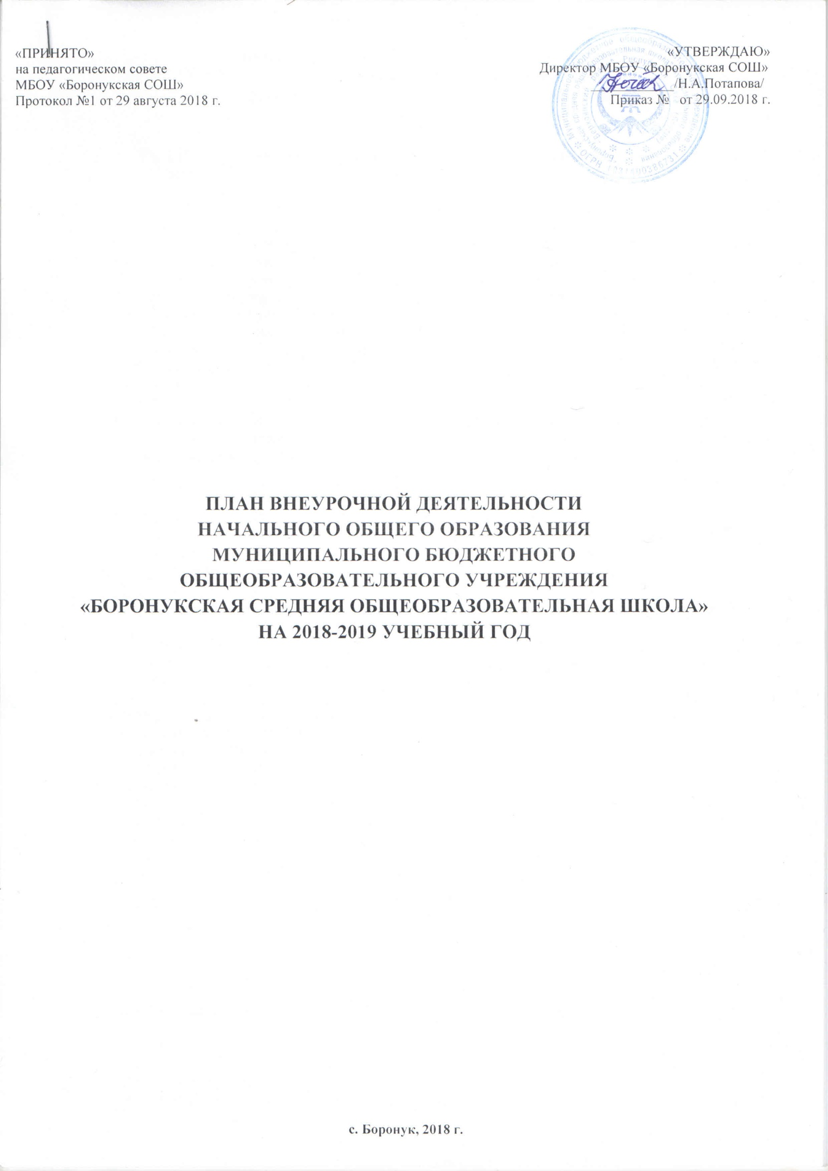

Пояснительная записка к плану внеурочной деятельности

начального общего образования

МБОУ «Боронукская средняя общеобразовательная школа» МО «Верхоянский район» РС(Я)

1.Нормативные документы, регламентирующие формирование плана внеурочной деятельности начального общего образования

План внеурочной деятельности начального общего образования (далее – НОО) муниципального бюджетного общеобразовательного учреждения
«Эгинская средняя общеобразовательная школа» (далее – ОУ) на 2018-2019 учебный год составлен на основе следующих нормативно-правовых документов:
- Федеральный закон от 29.12.2012 № 273-ФЗ «Об образовании в Российской Федерации».
- Приказ Минобрнауки России от 06.10.2009 №373 «Об утверждении и введении в действие федерального государственного образовательного стандарта начального общего образования» с изменениями и дополнениями.
- Постановление Главного государственного санитарного врача РФ от 29.12.2010 № 189с «Об утверждении СанПиН 2.4.2.2821-10 «Санитарно- эпидемиологические требования к условиям и организации обучения в образовательных учреждениях» с изменениями и дополнениями.
- Устав муниципального бюджетного общеобразовательного учреждения «Боронукская средняя общеобразовательная школа», утвержденного распоряжением администрации муниципального образования «Верхоянский улус (район)» Республики Саха (Якутия);
- Образовательная программа НОО МБОУ «Боронукская СОШ» Республики Саха (Якутия) на 2018-2019 учебный год, принятая педсоветом от 28.08.2018 г. (протокол №1), согласованная родительским советом (протокол №1 от 29.08.2018г.), утвержденная директором ОУ по приказу № от 29.08.2018г.

2.Особенности плана внеурочной деятельности начального общего образования

Внеурочная деятельность НОО в ОУ - это образовательная деятельность, осуществляемая в формах, отличных от классно-урочной системы, и направленная на достижение планируемых результатов освоения основной образовательной программы НОО. Является составной частью учебно- воспитательного процесса и одной из форм организации свободного времени обучающихся. План внеурочной деятельности НОО ОУ направлен на достижение следующих целей:
- достижение планируемых результатов освоения основной образовательной программы НОО через организацию внеурочной деятельности;
- выявление и развитие способностей обучающихся через систему клубов, студий и кружков, организация общественно-полезной деятельности, в том числе социальной практики;
- организация интеллектуальных и творческих соревнований, научно-технического творчества и проектно-исследовательской деятельности;
- эффективное использование времени, отведенного на реализацию части основной образовательной программы, формируемой участниками учебного процесса, в соответствии с запросами обучающихся и их родителей (законных представителей), спецификой образовательной организации;
- использование в образовательном процессе современных образовательных технологий деятельностного типа;
- организация эффективной самостоятельной деятельности обучающихся.
В начальном уровне ОУ - 4 класса-комплекта. Согласно ФГОС на внеурочную деятельность отводится 10 часов в неделю. Данные часы реализуются на основе разработанных для класса дополнительных образовательных программ, программ социализации обучающихся, воспитательных программ.
Режим внеурочной деятельности НОО в ОУ регламентируется расписанием работы внеурочной деятельности ОУ. Внеурочные, групповые, индивидуальные занятия, занятия кружков дополнительного образования начинаются не ранее, чем через 45 минут после окончания урока в данном классе. При проведении внеурочных занятий организуются перемены - 10мин для отдыха со сменой вида деятельности.
ОУ самостоятельно в организации образовательного процесса, в выборе видов деятельности по каждому предмету.
В соответствии с требованиями Стандарта внеурочная деятельность организуется по направлениям развития личности:
  - Спортивно-оздоровительное направление.
  - Духовно-нравственное направление.
  - Общекультурное направление.
  - Общеинтеллектуальное направление.
  - Социальное направление.
Содержание занятий, предусмотренных в рамках внеурочной деятельности, формируется с учетом пожеланий обучающихся и их родителей (законных представителей) и реализуется посредством различных форм организации: экскурсии, кружки, секции, круглые столы, конференции, диспуты, школьные научные общества, олимпиады, конкурсы, соревнования, поисковые и научные исследования, общественно полезные практики, подвижные игры, часы психолога.
На основании приказа Министерства образования и науки РС (Я) №01-10/1185 от 2 августа 2018г «О введении программы по рисованию в дошкольных и общеобразовательных организациях Республики Саха (Якутия) в 1-4 классах за счет внеаудиторных часов введен второй час изобразительного искусства в форме внеаудиторного занятия «Юный художник».

Распределение часов внеурочной деятельности НОО ОУ

№ | Направление | Название ВУД | Формы занятий | класс | Кол.час | Решаемые задачи
1 | Спортивно-оздоровительное | «Здоровейка» |  | 1 класс | 1 ч | формировать установки на ведение здорового образа жизни и коммуникативные навыки, такие как, умение сотрудничать, нести ответственность за принятые решения;
 |  | Шашки |  | 1 класс | 1 ч | ознакомление с историей шахмат и шашек;  обучение шахматной и шашечной игре;  дать понятия комбинация и позиционная игра.
 |  | «Ойуолаанчык» |  | 3 класс | 1 ч | содействие всестороннему развитию личности, приобщение к самостоятельным занятиям физическими упражнениями и спортом.
 |  | Шахматная игра |  | 2 класс | 1 ч | Готовность и способность учащихся к саморазвитию, сформированность мотивации к учению и познанию, ценностно-смысловые установки выпускников; сформированность основ российской, гражданской идентичности; развития личности каждого участника и всего коллектива в целом.
 |  |  |  | 4 класс | 1 ч
 |  | Ритмика |  | 1 класс | 1 ч | Приобщение детей к танцевальному искусству, развитие их художественного вкуса и физического совершенствования.
 |  |  |  | 2 класс | 1 ч
 |  |  |  | 3 класс | 1 ч
 |  |  |  | 4 класс | 1 ч
 |  | Подвижные игры |  | 4 класс | 1 ч | формировать установки на ведение ЗОЖ и коммуникативные навыки, развивать навыки самооценки и самоконтроля в отношении собственного здоровья;
 | Итого |  |  |  | 10 часов
2 | Духовно- нравственное | «Остуоруйа суолунан» |  | 1 класс | 1 ч | подробное изучение литературного жанра – сказки; развитие познавательных процессов (воображения, внимания, памяти, мышления), развитие речи посредством изучения сказок;
 |  | Книголюбы |  | 4 класс | 1 ч | мотивировать и формировать интерес к детским книгам. Расширение читательского кругозора учащихся, формируя привычку и способность к целенаправленному самостоятельному выбору и чтению книг, готовить детей к пониманию социальной значимости чтения в нашем обществе.
 |  | Якутские настольные игры |  | 3 класс | 1 ч | Развитие творческой самостоятельности посредством освоения якутских национальных настольных игр, углубленное изучение традиционных якутских настольных игр хабылык и хаамыска
 |  | «Очумелые ручки» |  | 1 класс | 1 ч | Воспитание личности творца способного осуществлять свои творческие замыслы в области разных видов декоративно-прикладного искусства.
 |  |  |  | 2 класс | 1 ч
 |  |  |  | 3 класс | 1 ч
 |  |  |  | 4 класс | 1 ч
 | Итого |  |  |  | 7 часов
3 | Социальное | «Тропинка к своему Я» |  | 1 класс | 1 ч | формирование и сохранение психологического здоровья младших школьников через создание условий для их успешной адаптации к школьной жизни.
 |  |  |  | 2 класс | 1 ч
 |  |  |  | 3 класс | 1 ч
 |  |  |  | 4 класс | 1 ч
 |  | Видеостудия «Сырдыкчаан» |  | 3 класс | 1 ч | формирование у школьников способности управления культурным пространством своего существования в процессе создания и представления творческих видеопроектов.
 |  | Волшебный мир оригами |  | 2 класс | 1 ч | Всестороннее интеллектуальное и эстетическое развитие младших школьников, развитие их творческих способностей, логического мышления, художественного вкуса, расширение кругозора.
 |  | Робототехника |  | 2 класс | 1 ч | Формирование умений и навыков в сфере технического проектирования, моделирования и конструирования.
 |  |  |  | 3 класс | 1 ч
 |  |  |  | 4 класс | 1 ч
 | Итого |  |  |  | 9 часов
4 | Общеинтеллектуальное | «Первые шаги в науку» |  | 1 класс | 1 ч | развитие и формирование исследовательских способностей учащихся; формирование у ребёнка устойчивых систематических потребностей к саморазвитию, самосовершенствованию;
 |  | «Өркөн Өй» |  | 3 класс | 1 ч | развитие творческих способностей, логического мышления, углубление знаний, полученных на уроке, и расширение общего кругозора ребенка
 |  | «Физика вокруг нас» |  | 2 класс | 1 ч | Углубление и расширение знаний учащихся, полученных в курсе «Окружающий мир» по темам «Природное явление, строение и свойства веществ, электрические явления, воздух и вода»
 |  |  |  | 3 класс | 1 ч
 |  |  |  | 4 класс | 1 ч
 |  | «Путешествие в страну Арифметика» |  | 1 класс | 1 ч | Развивать логическое мышление, внимание, память, творческое воображение, наблюдательность, последовательность рассуждений и его доказательность.
 |  |  |  | 2 класс | 1 ч
 |  | «Экономика: первые шаги» |  | 4 класс | 1 ч | Формирование начальных представлений об окружающих экономических условиях жизни и деятельности людей.
 | Итого |  |  |  | 8 часов
5 | Общекультурное | Юный художник |  | 1 класс | 1 | Развитие художественно-творческих способностей младших школьников посредством изобразительной деятельности
 |  |  |  | 2 класс | 1
 |  |  |  | 3 класс | 1
 |  |  |  | 4 класс | 1
 |  | «Веселые нотки» |  | 1 класс | 1 | Формирование и совершенствование музыкальной памяти учащихся, привитие навыков культуры слушания музыки, формирование музыкального вкуса.
 |  | С песней весело шагать |  | 2 класс | 1
 | Итого |  |  |  | 6 часов
 | Всего |  |  |  | 40 часов

План внеурочной деятельности НОО ОУ

ВУД по направлениям |  | 1 | 2 | 3 | 4 |  | За год
Спортивно-оздоровительное | «Здоровейка» | 1 |  |  |  | 1 | 33
 | «Ойуолаанчык» |  |  | 1 |  | 1 | 3
 | Шашки | 1 |  |  |  | 1
 | Шахматная игра |  | 1 |  | 1 | 2
 | Ритмика | 1 | 1 | 1 | 1 | 4
 | Подвижные игры |  |  |  | 1 | 1
Духовно- нравственное | «Остуоруйа суолунан» | 1 |  |  |  | 1
 | Книголюбы |  |  |  | 1 | 1
 | Якутские настольные игры |  |  | 1 |  | 1
 | «Очумелые ручки» | 1 | 1 | 1 | 1 | 4
Социальное | «Тропинка к своему Я» | 1 | 1 | 1 | 1 | 4
 | Видеостудия “Сырдыкчаан» |  |  | 1 |  | 1
 | Волшебный мир оригами |  | 1 |  |  | 1
 | Робототехника | - | 1 | 1 | 1 | 3
Общеинтеллектуальное | «Первые шаги в науку» | 1 |  |  |  | 1
 | Экономика: первые шаги» |  |  |  | 1 | 1
 | «Путешествие в страну Арифметика» | 1 | 1 |  |  | 2
 | «Өркөн Өй» |  |  | 1 |  | 1
 | «Физика вокруг нас» |  | 1 | 1 | 1 | 3
Общекультурное | Юный художник | 1 | 1 | 1 | 1 | 4
 | «Веселые нотки» | 1 |  |  |  | 1
 | С песней весело шагать |  | 1 |  |  | 1
Итого часов по II части | В неделю | 10 | 10 | 10 | 10 | 40
Всего часов | Всего часов к финансированию | 10 | 10 | 10 | 10 | 40

